Как гражданам с инвалидностью получить компенсацию за ОСАГО?

19 июля 2023 года
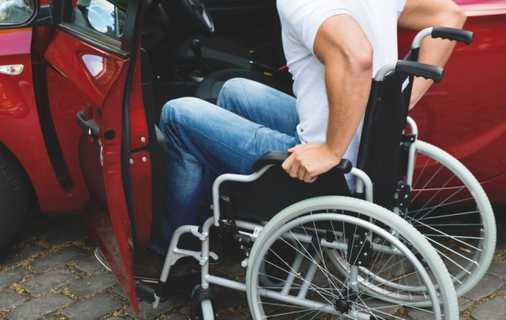
Филиал № 9 Отделения Социального фонда России по г. Москве и Московской области напоминает, что граждане с ограниченными возможностями здоровья, которым транспорт необходим по медицинскими показаниям, вправе получить компенсацию стоимости договора ОСАГО. Ее размер составляет 50% от суммы страховой премии. Чтобы компенсировать затраты на полис ОСАГО, граждане с инвалидностью или их законные представители при заключении договора должны лично уплатить страховую премию и являться страхователями. Директор Филиала Людмила Тарасова обращает внимание, что «компенсация предоставляется автоматически, если все организации, ответственные за предоставление услуг, направили необходимые сведения в Федеральный реестр инвалидов и в Единую государственную информационную систему социального обеспечения». Если необходимые сведения в федеральных информационных базах отсутствуют, для получения компенсации необходимо обратиться в клиентскую службу Социального фонда по месту жительства с заявлением, полисом ОСАГО и справкой органов медико-социальной экспертизы об инвалидности, в которой в том числе указаны медицинские показания для приобретения транспорта. Обратиться за компенсацией можно в течение всего года после оформления ОСАГО. Денежные средства выплачиваются в течение 5 рабочих дней с момента принятия решения о возмещении расходов.

